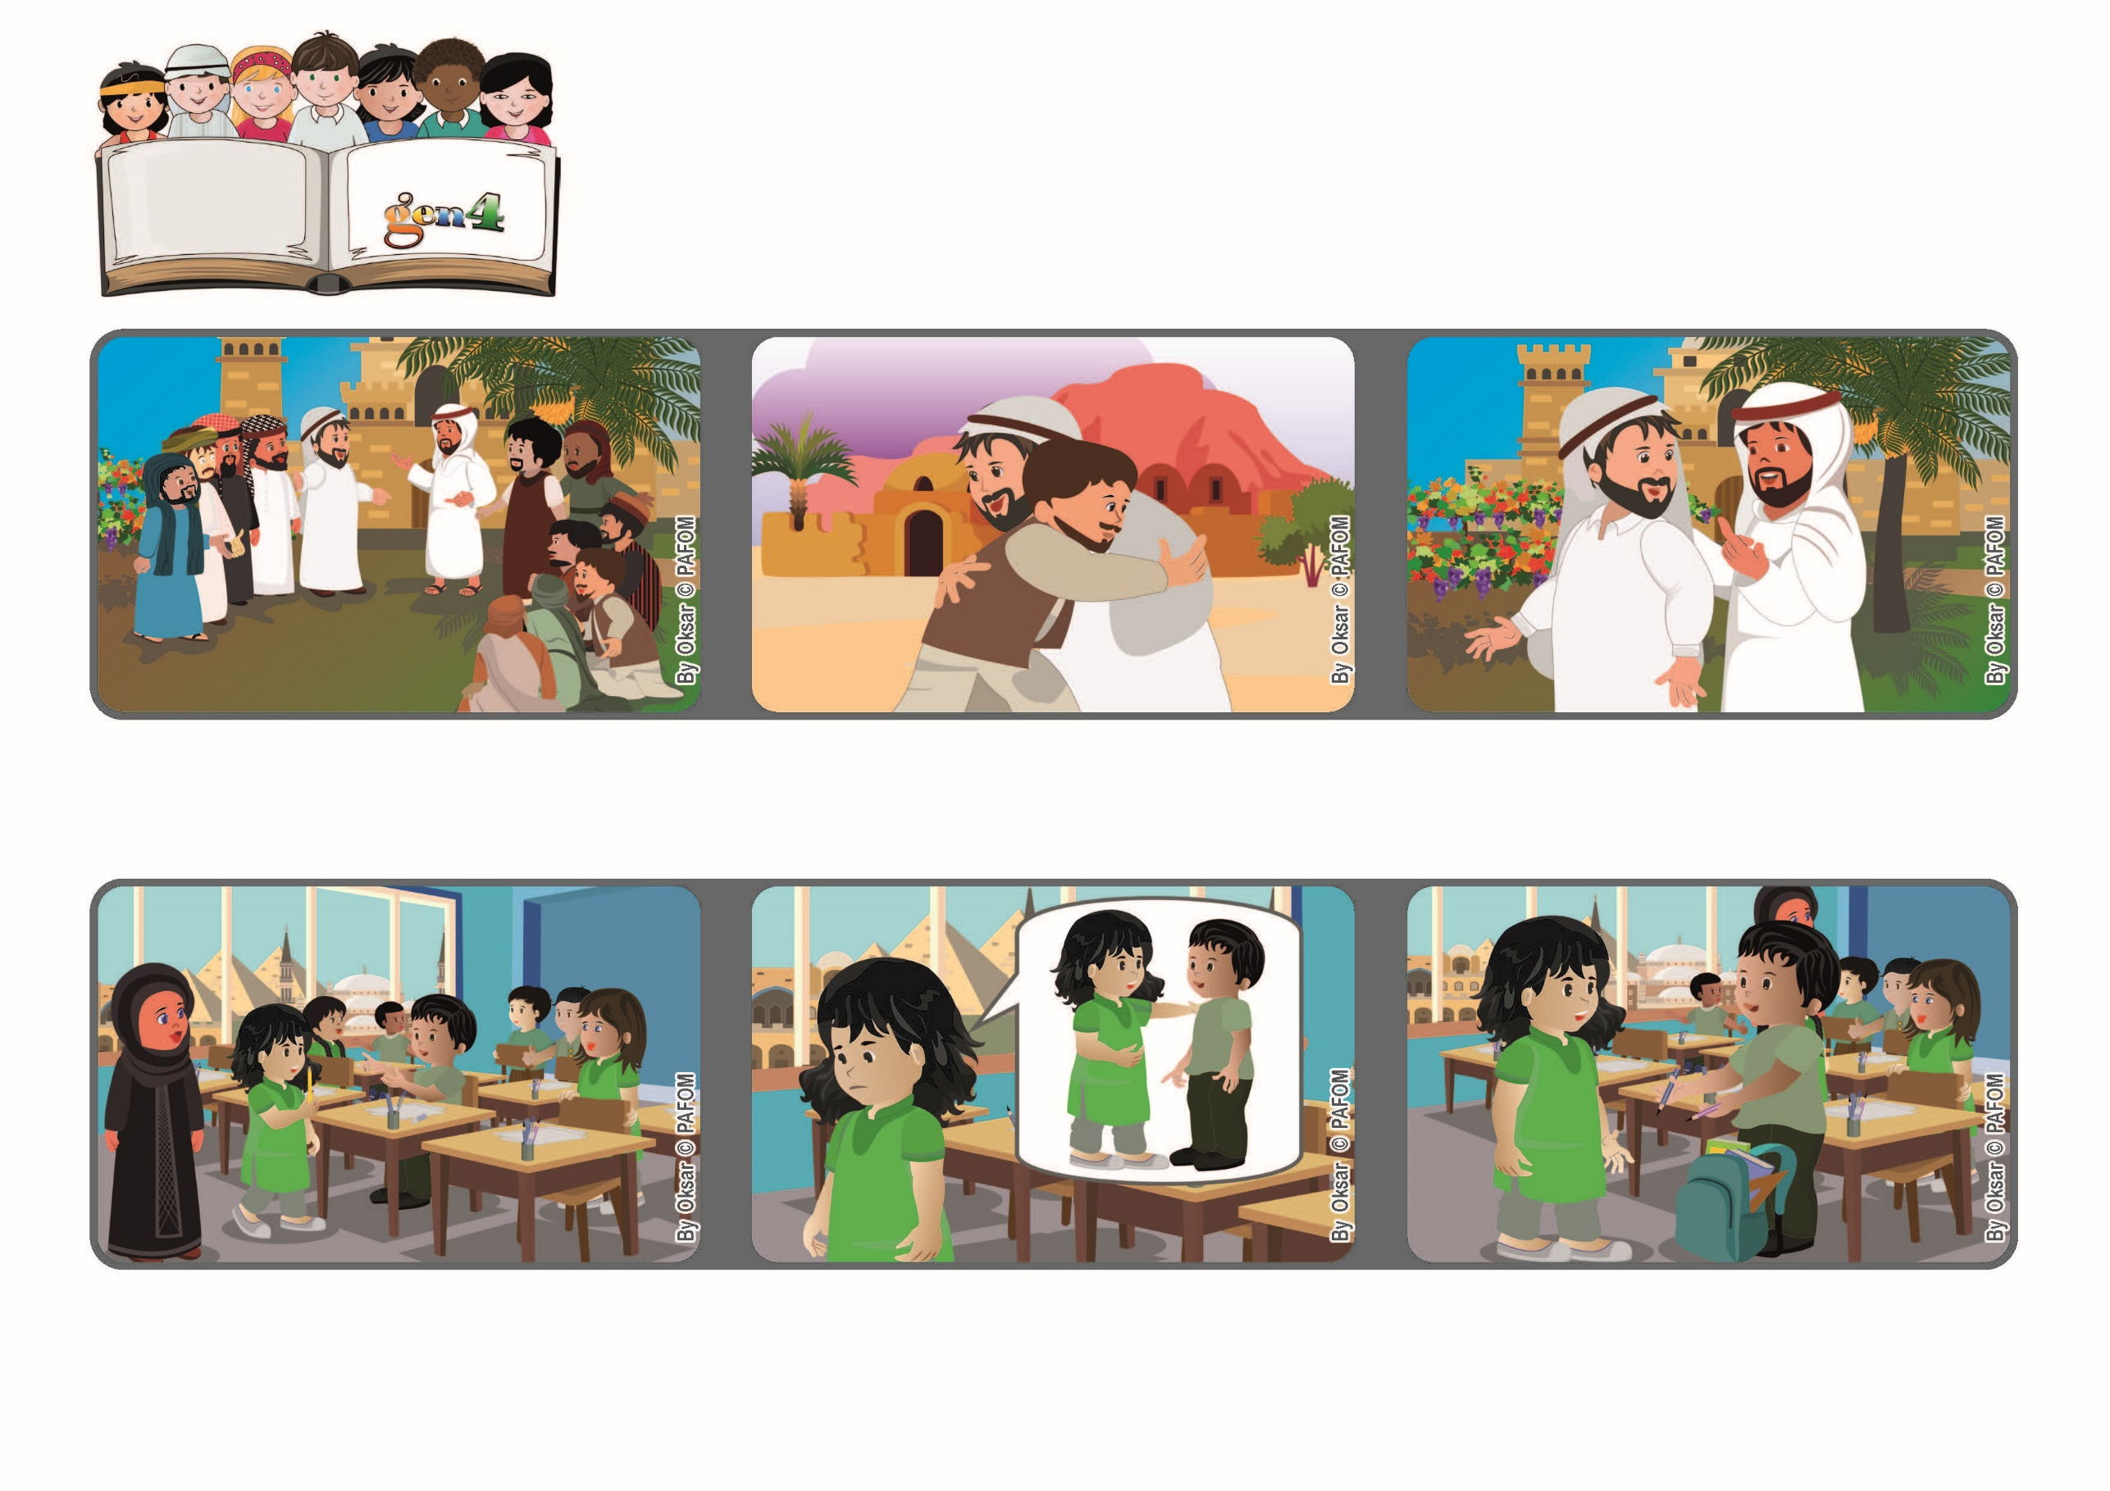

「ゆるす」れんしゅうをしよう！
しゅよ、きょうだいたちがわたしにたいして、つみをおかしたら
なんかいゆるすべきでしょうか。7かいまでですか（マタイ18・21）
いのちの
ことば
ジェン4

2022ねん8がつ

focolare.org/japan

つぎのひ、おどろきました。おともだちが2ほん、わたしにあたらしいえんぴつを、プレゼントしてくれたのです！
エジプトのアナ・カリーナのけいけん
わたしはとてもがっかりして、おこりました。でもかんがえなおして、おともだちをゆるすことにしました。
おともだちが、えんぴつをなくしたので、かしてあげましたが、そのこは、わたしのえんぴつをなくしてしまいました。
イエスさまは、かみさまはかぎりなくみんなをあいし、もっとゆるしてくれると、せつめいします。わたしたち、キリストしゃもこのようにいき、いつもやりなおすことができます。
ペトロはなんと7かいも「ゆるす」こころのじゅんびがありますとイエスさまにいいます！
イエスさまは「ゆるす」ことのたいせつさをせつめします。ペトロは「なんかいまでですか？7かいですか？」とききます。
ジェン４とは、キアラ・ルービックが創立したフォコラーレの子どもたちです。
© PAFOM, フォコラーレ www.focolare.org. イラストと文-ジェン４センター監修

